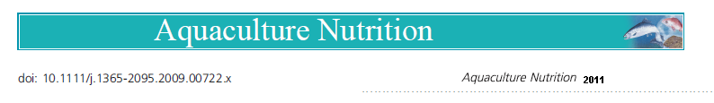

Producción de biomasa de Artemia franciscana en condiciones de laboratorio, alimentada con salvado y dos microalgas (Tetraselmis suecica y Pinnularia sp.)
Cardoso Parra Ana Karen, Hernández Vázquez Janeth, Orozco Rojas Dafne.
Universidad Autónoma Metropolitana, Unidad Xochimilco. Laboratorio de alimento vivo del Departamento el hombre y su ambiente.

RESUMEN
El valor de Artemia como insumo alimenticio para diferentes especies marinas se ha incrementado exponencialmente y en la actualidad constituye no solo el mejor sino el único alimento vivo valido para muchas especies acuáticas en sus primeros estadios larvarios, debido a su composición de ácidos grasos poliinsaturados. (Burga, 2002)
El objetivo del trabajo fue ver el comportamiento de dos poblaciones de Artemia franciscana en cuanto a su decremento en la cantidad de organismos y su producción de biomasa durante un periodo de un mes.
El cultivo de la especie se realizó en el laboratorio de alimento vivo dentro de las instalaciones de la UAM-X entre los meses de febrero y marzo del 2011 utilizándose dos tipos de microalga y una preparación de salvado como fuente de alimento.
Con el fin de determinar la factibilidad de los resultados obtenidos en cuanto al decremento de la población se realizó para ambas poblaciones una línea de tendencia que arrojo una R²= 0,7003 para el cilindro 1 y una R²= 0,8402 para el cilindro 2. Posteriormente se hizo una curva de crecimiento para así determinar el comportamiento de la población en un periodo de 2 meses, mostrándose que la población comenzará a reproducirse después del mes de haber sido sembrada. Se hizo una comparación de la ganancia en peso entre ambas poblaciones resultando una mayor producción de biomasa en el cilindro que inicio con menor cantidad de organismos. Finalmente se realizó una tabla de vida en ambas poblaciones con el objetivo de ver el tipo de curva de supervivencia que mantiene la población observándose una curva de supervivencia de tipo 1.
La importancia del presente trabajo es conocer el comportamiento de dos distintas poblaciones de Artemia franciscana mantenidas en ambientes iguales, para así tener mejores conocimientos en el comportamiento de este organismo y con esto ayudar a mejorar los cultivos semiintensivos.
INTRODUCCIÓN
El cultivo de organismos zooplanctónicos hoy en día es una práctica que se ha incrementado exponencialmente en la acuicultura debido a que la alimentación de los peces y crustáceos se vale cada vez más de la utilización de estos como lo es el crustáceo artrópodo Artemia franciscana perteneciente a la familia Artemiidae, además de tener una amplia distribución natural también ha sido introducida y la mayoría de las veces con éxito, estableciendo nuevas poblaciones, que han sido explotadas comercialmente (Castro 1993). Ya que este microorganismo cuenta con un importante valor energético por poseer principalmente ácidos poliinsaturados en cada una de sus diferentes etapas de crecimiento (Burga, 2002). Seale y Rollefsen en 1939 informaron del valor nutritivo que tenían los nauplios recién eclosionados para la alimentación de alevines de peces, hoy en día los nauplios de esta especie constituyen no solo el mejor, sino que en muchos casos son también el único tipo de alimento vivo válido para los primeros estados larvarios de la mayoría de las especies de peces y crustáceos cultivados. Además los metanauplios, así como los adultos de Artemia constituyen el mejor alimento para el cultivo de alevines de peces y postlarvas de crustáceos, (Sorgeloos, 1986).
Por otro lado la Artemia es un microorganismo de fácil crianza por su amplia tolerancia a la salinidad inclusive por encima de los 300g/l; es un organismo euroxibionte encontrándose en ambientes con menos de 1 mg/l de oxígeno disuelto, así como en concentraciones por encima de los niveles de saturación, es un filtrador no selectivo que se alimenta tanto de materia orgánica particulada, así como de organismos vivos de tamaño apropiado como la microalga Tetraselmis suecica (verde), que suministra proteínas y pigmentos y Pinnularia sp. (parda) que provee carbohidratos y ácidos grasos, ambas presentes en ambientes salinos. Su ciclo de vida es aproximadamente de 2 a 4 meses en los cuales se pueden distinguir 4 estadios morfológicos de desarrollo: nauplio, obtenido de quistes cuando el modo reproductivo es ovíparo o directamente de la hembra es ovovivíparo; metanauplio, forma el período de desarrollo larvario más largo en el cual se puede observar la segmentación del cuerpo así como el desarrollo de los 11 pares de toracópodos; pre adulto, comienza el dimorfismo sexual caracterizado por la forma y la función de las antenas y finalmente adulto alcanzan la madurez sexual y comienza el comportamiento pre copulativo. Una hembra adulta es capaz de producir 200 elementos reproductores (óvulos) cada 5 días durante un mes en promedio (Castro, 2001), a esto se debe su gran importancia en la acuicultura ya que se produce una gran cantidad de biomasa en un período de tiempo corto.
Palabras clave: artemia franciscana, microalgas (Tetraselmis suecica y Pinnularia sp), biomasa, alimentación.

MATERIALES Y MÉTODOS
Cultivo de Artemia franciscana
El cultivo comenzó el 31 de enero del 2011 y finalizó el 7 de marzo del mismo.
Se realizó en dos cilindros, cada cilindro presentaba una capacidad de 200 litros los cuales solo se llenaron y mantuvieron a 160 litros con agua salada, a una concentración salina de 60 g/l; se mantuvieron a temperatura ambiente constante de 25ºC y aireación continua; para cada cultivo de Artemia franciscana se tomaron y pesaron 2 gramos de quistes.
El proceso para la eclosión de quistes y la obtención de nauplios se describe a continuación: Inicialmente se hidrataron los quistes colocando 2 gramos de estos durante una hora en un litro de agua dulce con aireación continua, posteriormente para la descapsulación los quistes fueron depositados aproximadamente 10 minutos, hasta que la coloración del quiste pasara de una tonalidad café a una naranja en una solución de 1 litro la cual fue preparada con 500 ml de agua salada a una concentración de 30 g/l y 500 ml de hipoclorito de sodio brindándole aireación continua, inmediatamente se tamizaron los quistes y se les agregó tiosulfato de sodio para eliminar el exceso de cloro, por último se pusieron a eclosionar durante 24 horas en un embudo con una capacidad de 4 litros que contenía agua salada a 30 g/l y aireación continúa; además el embudo estuvo expuesto a luz solar de 40 watts.
Ya obtenidos los nauplios se procedió a su siembra.

Preparación de alimento
El alimento proporcionado a los cultivos de Artemia franciscana consistió en alimento inerte (salvado) y alimento vivo en este caso 2 diferentes especies de microalgas de agua salada: Tetraselmis suecica y Pinnularia sp.
Para la elaboración del alimento inerte se agregaron 2 kg de salvado, 2 kg de cema y agua salada con una concentración de 90 g/l a una licuadora industrial, se licuo durante un minuto; la mezcla obtenida se tamizó y se lavó con agua salada (90 g/l) hasta completar 4 litros. La cantidad suministrada a cada uno de los cilindros fue de 50 ml cada tercer día.

Para el cultivo del alimento vivo se emplearon dos especies (Tetraselmis suecica y Pinnularia sp.), de cada una de las especies se tomaron 2 litros de microalga y se introdujeron en un garrafón de 20 litros, se le agregó agua salada a 30 g/l hasta completar el garrafón; finalmente se le suministraron 2 tipos de fertilizantes según la especie, a la microalga verde se le aplicaron 5 ml de urea y 10 ml de triple 17 y a la microalga parda 20 ml de silicatos y 10 ml de triple 17. Cada preparación de microalga se hizo por duplicado. La cantidad suministrada a cada uno de los cilindros fue cada tercer, agregando 10 litros de cada una de las especies ya que de esta manera se obtienen mejores resultados; este método se realizó cada vez que se alimentaban los cultivos de Artemia franciscana.

Conteo de individuos de artemia franciscana en cada uno de los cilindros

Cada tercer día durante 30 días se realizaron muestreos cuádruples para la elaboración de una tabla de medias de la cual se obtuvo un promedio para determinar la densidad de población de cada cilindro en 80 ml que posteriormente fueron extrapolados a 160 litros. En el muestreo 10 se detuvo el conteo.

Aplicación de línea de tendencia
A las medias obtenidas del conteo de cada una de las poblaciones de organismos de Artemia franciscana (tabla 1) se les agregó una línea de tendencia para aseverar la veracidad de los resultados de cada uno de los muestreos.
Aplicación de curva de crecimiento
Las fórmulas obtenidas en la línea de tendencia fueron empleadas para predecir el comportamiento de la población a 60 días en cada uno de los cilindro.
Determinación de biomasa
Se tamizaron 10 litros de cultivo, después se tomo la concentración de individuos de Artemia franciscana atrapados en el tamiz y se pesaron en una bascula analítica los pesos obtenidos se extrapolaron a 160 litros.
Elaboración de tabla de vida
Los datos resultantes del conteo de Artemia franciscana se emplearon para la elaboración de una tabla de vida para cada cilindro con el objetivo de ver el tipo de curva de supervivencia que mantiene la población.
RESULTADOS
Cantidad de individuos de Artemia franciscana en cada uno de los cilindros
El número de organismos sembrados en cada uno de los cilindros inicio con una concentración distinta; en el primer cilindro se sembraron 20640 organismos y en el segundo cilindro 10780 organismos, dado a un conteo erróneo se procedió a eliminar el primer conteo remplazándose por el segundo al que llamamos muestreo 0 (CL 1: 764000 y CL 2; 752500); con el cual se observó el comportamiento de la población y como la concentración de estos fue disminuyendo progresivamente; en el último conteo realizado se finalizo con 80500 organismos en el cilindro 1 y 53500 en el cilindro 2 (como se muestra en la tabla 1).
Tabla 1: Medias de los conteos realizados cada tercer día; muestran la concentración de organismo en cada cilindro.
MUESTREO | CILINDRO 1 | CILINDRO 2
0 | 764000 | 752500
1 | 583000 | 580500
2 | 424000 | 403500
3 | 331000 | 313500
4 | 295500 | 153000
5 | 294000 | 59000
6 | 187000 | 67500
7 | 108000 | 60000
8 | 105000 | 60000
9 | 89500 | 54000
10 | 80500 | 53500
Los datos mencionados en la tabla 1 se muestran en la siguiente gráfica a los cuales se les agregó una línea de tendencia, obteniéndose una R²= 0,7003 para el cilindro 1 y una R²= 0,8402 para el cilindro 2, las cuales indican que nuestros datos son válidos.
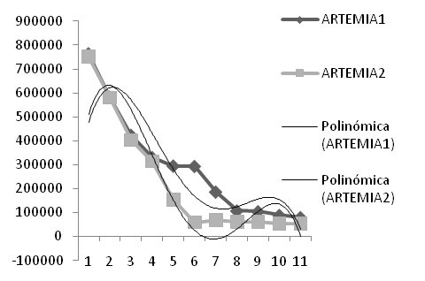
Gráfica 1: Comparación entre el cilindro 1 y el cilindro 2 con respecto a la cantidad de organismos existentes en el transcurso del mes y su línea de tendencia.

Curva de crecimiento
De las líneas de tendencia se obtuvieron las siguientes formulas:
Cilindro 1; y= 1149,7x⁴+29133x³-243946x²+691290x
Cilindro 2; y= 1462,7x⁴+36349x³ -292619x²+767385x
Las fórmulas anteriores se emplearon para predecir el comportamiento de la población a 60 días para cada cilindro.

Tabla 2: Datos obtenidos de la curva de crecimiento estimada a 2 meses
MUESTREO | CILINDRO 1 |  |  | CILINDRO 2
0 |  | 0 | 0
1 |  | 475327,3 | 509652,3
2 |  | 621464,8 | 631682,8
3 |  | 571821,3 | 531528,3
4 |  | 432212,8 | 339520,8
5 |  | 280862,5 | 150887,5
6 |  | 168400,8 | 25750,8
7 |  | 117865,3 | -10871,7
8 |  | 124700,8 | 30932,8
9 |  | 156759,3 | 105972,3
10 |  | 154300 | 133950
11 |  | 0 | 0
12 |  | 0 | 0
13 |  | 0 | 0
14 |  | 0 | 0
15 |  | 0 | 0
16 |  | 475327,3 | 509652,3
17 |  | 621464,8 | 631682,8
18 |  | 571821,3 | 531528,3
19 |  | 432212,8 | 339520,8
20 |  | 280862,5 | 150887,5
21 |  | 168400,8 | 25750,8

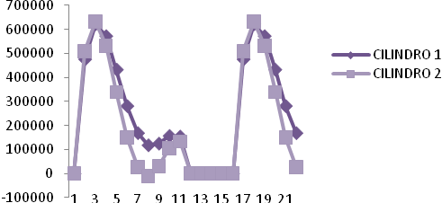
Grafica 2: Comparación del comportamiento de individuos de las dos poblaciones de Artemia franciscana en un tiempo de 2 meses.

La población llega al estado reproductivo al mes y medio ya que es en esta etapa donde la curva de crecimiento muestra un pico máximo en la cantidad de organismos en ambos cilindros aumentando la población a 621464,8 organismos en el cilindro 1 y 631682,8 organismos en el cilindro 2, es a partir de este momento que la población empieza a decrecer progresivamente hasta que a los dos meses la población finaliza, en la primera población con 168400,8 organismos y 25750,8 en la segunda población, (ANEXO 1).
Producción de biomasa

En la población de Artemia franciscana de cada uno de los cilindros se observó que al finalizar el experimento el cilindro uno produjo: 340 g y el cilindro dos 320 g en 160 litros lo cual hace una diferencia de 20 g de biomasa producida entre cilindros.
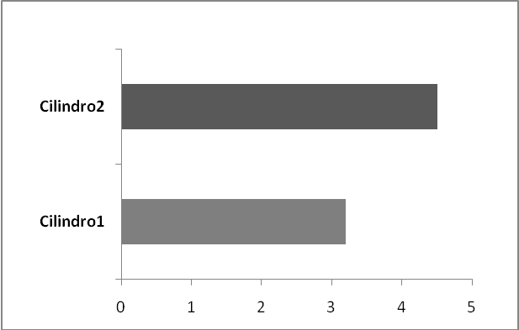
PRODUCCION DE BIOMASAS
340 g
320 g
Cilindro 1
Cilindro 2
Gráfica 3: Comparación de producción de biomasa en cada uno de los cilindros.
4.5 kg

Tabla de vida

La esperanza de vida de cada una de las poblaciones al inicio del muestreo comienza para el cilindro 1 con 3.76 y 2.89 para el cilindro 2 manteniéndose constante hasta el muestreo número 8 cuando en la primera población empieza a disminuir debido al aumento de la mortalidad y en el cilindro 2 el decremento se hace presente a partir del muestreo 6 finalizando ambas con una esperanza de vida baja de 0.5; indicando que la población mantiene una curva de supervivencia de tipo 1. La tabla de vida detallada se encuentra en ANEXO 2.

Tabla 3: ex: esperanza de vida de cada uno de los cilindros: C1: Cilindro 1; C2: Cilindro 2.
ex
C1 | C2
3,76 | 2,89
3,78 | 2,6
4,01 | 2,53
4 | 2,11
3,42 | 2,81
2,43 | 5,5
2,54 | 3,87
3,04 | 3,29
2,11 | 2,29
1,39 | 1,49
0,5 | 0,5

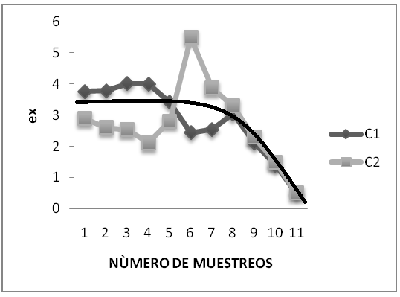

Grafica 4: Esperanza de vida en ambos cilindros donde se observa que las poblaciones mantiene una curva de supervivencia de tipo 1.

DISCUSIÓN

Como se menciono en el apartado de resultados, el cultivo de Artemia franciscana no se inició con la misma cantidad de organismos en ambos cilindros, la concentración de individuos del primero estaba por encima con respecto al segundo; debido a que en la primera semana nos percatamos que la población estaba aumentando, echo erróneo ya que los nauplios aún no llegaban al estadio reproductivo dado que el tiempo en que alcanzan la madurez sexual es de uno a dos meses si la temperatura es baja (Campos, 2004), se eliminó el primer conteo con el que se inicio la siembra para así observar como las poblaciones fueron decayendo conforme pasaban los días obteniendo una baja sobrevivencia del 10.5% en el cilindro 1 y 7.10% en el cilindro dos al finalizar el experimento; sin importar la densidad sembrada esto quizá a causa de la baja aclimatación que mostraron los organismos que les impidió pasar de un estadio a otro.
Debido a que el experimento fue ver el comportamiento de únicamente la primera generación, evitando la reproducción; en el muestreo 10 se detuvo el conteo debido a que en esta etapa se pudo apreciar la unión de parejas nadando lo que indica el inicio de la etapa reproductiva y el traslape de generaciones (Castro, 2001).
Haciendo una estimación en cuanto a el comportamiento de la población en un periodo de 2 meses, la curva de crecimiento nos permitió ver que la población llega al estado reproductivo al mes y medio ya que es en esta etapa donde se permite apreciar un incremento en la densidad poblacional de ambos cilindros teniendo un pico máximo lo que nos indica que se tiene que cosechar o sino como consecuencia corremos el riesgo de perder el cultivo ya que probablemente el número de organismos sobrepase el límite en cuanto a la capacidad de carga causando un impacto negativo en el medio ambiente como incremento en la competencia por alimento y espacio o causando la contaminación por hongos (Castro, 2001). Barata (1996) menciona que un cultivo es mejor cuando todas las etapas del organismo se encuentran presentes en el medio, esto se debe a que si se tienen individuos de una misma edad siendo este el caso, estos compiten por el mismo recurso; mientras que en cultivos donde se encuentran presentes todos los estadios, estos compiten a un nivel diferente, por lo que la lucha por el espacio y el alimento no es con organismos del mismo tamaño reflejándose en las bajas proporciones de supervivencia
En lo que se refiere a los factores ambientales se mantuvieron de forma controlada durante todo el experimento lo que pudo modificar los resultados de la esperanza de vida de las poblaciones, manteniéndose alta y constante en los primeros muestreos sin embargo a partir del muestreo 6 la esperanza de vida decrece considerablemente observándose una alta mortalidad en los últimos estadios de vida lo cual resulta una curva de supervivencia de tipo 1 a la que pertenecen aquellos organismos mamíferos con ciclos de vida largos, hecho que no esperábamos obtener ya que Artemia franciscana al ser un invertebrado que produce una gran cantidad de descendencia corresponde a la curva de supervivencia de tipo dos pero como se mencionó esto es causado a que el cultivo fue realizado bajo condiciones ambientales controladas lo que disminuyó el estrés ambiental al que generalmente son expuestos, (Arribalzaga, 2007).

REFERENCIAS
Arribalzaga B. Eduardo, (2007), “Interpretación de las curvas de supervivencia”, Revista chilena de Cirugía, 59 (1), Buenos Aires, Argentina, pág. 81-83
Barata C. Hontoria (1996). Estimation of the biomass production Artemia with regard to its use in aquaculture temperature and strain effects. Pág. 171-189
Bernabe Gilbert. Acuicultura. Edición Omega S.A 1989. Pág. 201- 224
Campos B. Guadalupe. (2004).Cultivo semiintensivo de Artemia franciscana Proveniente de la Salinera del istmo, Juchitan, Oaxaca bajo condiciones controladas en laboratorio: Universidad Autónoma Metropolitana. Pág. 6- 12 y 24- 32
Castro B. Thalía. (1993). Artemia sp.: Universidad Autónoma Metropolitana. Vol.2, 43pp
Castro B. Thalía. (1933) Biología y cultivo de Artemia franciscana en el ex lago de Texcoco de Ecatepec Estado de México UNAM, Facultad de Ciencias. 37pp
Castro M. Germán, et al., 2001 Técnicas de cultivo de especies planctónicas en invertebrados. Serie de académicos CBS, núm. 37: Universidad Autónoma Metropolitana Unidad Xochimilco. Pág. 7- 9 y 39- 52
Cisneros B. Rosario, 2002. “Producción semi intensiva de biomasa de Artemia franciscana kellogg 1906 (Cepa Virrilá, Perú) utilizando diferentes dietas”. Universidad Nacional Mayor De San Marcos, Escuela De Postgrado, Facultad De Ciencias Biológicas Unidad de Postgrado. pp. 35
Soorgelos Patrick. Manual para el cultivo y uso de la Artemia en acuicultura. Universidad del estado en get-Belgica- Facultad de Agronomía, 1998, pág. 3-7
Villamar O. Cesar, 2004, “Protocolo para la cría de biomasa de Artemia adulta en Raceways”. Revista AquaTIC, nº 21. pp. 8-15.

*http://www.fao.org/docrep/field/003/ab473s/AB473S04.htm
*http://www.fao.org/docrep/field/003/ab474s/ab474s00.htm

